Звіт

з лабораторної роботи №3

дисципліни алгоритмізація і програмування ч.1

Виконав студент

Групи КН-112:

Тиський Святослав

Перевірила:

Старший викладач

кафедри СШІ

Мочурад Л.І.

2019р.

**Лабораторна робота №3.**

**Варіант:27**

**Тема:** Обчислення функцій з використанням їхнього розкладу в степеневий ряд.

**Мета:** Практика в організації ітераційних й арифметичних циклів.

**Постанова завдання:** Для х, що змінюється від a до b з кроком (b-a)/k, де (k=10), обчислити функцію f(x), використовуючи її розклад в степеневий ряд у двох випадках: а) для заданого n; б) для заданої точності ε (ε=0.0001). Для порівняння знайти точне значення функції.

**Розв’язок завдання:**

Математична модель завдання: $y=-\ln{|2\sin{\frac{x}{2}}|}$.

Розклад на суму: $S=\cos{x}+\frac{\cos{2x}}{2}+…+\frac{\cos{nx}}{n}$.

Програмна реалізація:

#include <iostream>

#include<math.h>

#include<iomanip>

using namespace std;

int main()

{

double y, x, d,s, f, sumN = 0, sumE = 0;

int n = 1;

const double eps = 0.0001;

const double Pi = 3.14159265359;

const double a = (Pi / 5);

const double k = 10.0;

const double b = (9 * (Pi / 5));

const double q = ((b - a) / k);

for (x = a; x <= b; x += q) {

cout << "X = "<< setprecision(5) << x << " ";

for (int i = 1; i <= 2; i++) {

s = cos(i * x) / i;

sumN += s;

}

cout << "SN = " << setprecision(5)<<sumN << " ";

sumN = 0;

while(true){

f=cos(n*x)/n;

sumE+=f;

n++;

if(abs(f)<0.001){

break;

}

}

cout << "SE = " <<sumE << " ";

sumE=0;

n=1;

y = -(log(abs(2 * sin(x / 2))));

cout << "Y = " << setprecision(5)<<y << " " << endl;

}

system("pause");

return 0;

}**Результат:**

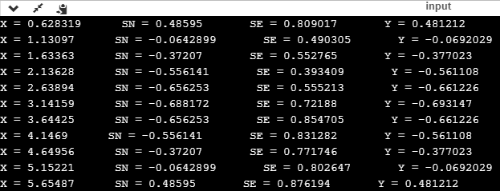

**Висновок:** на цій лабораторній роботі я попрактикувався в організації ітераційних й арифметичних циклів.